110268

Vive la république
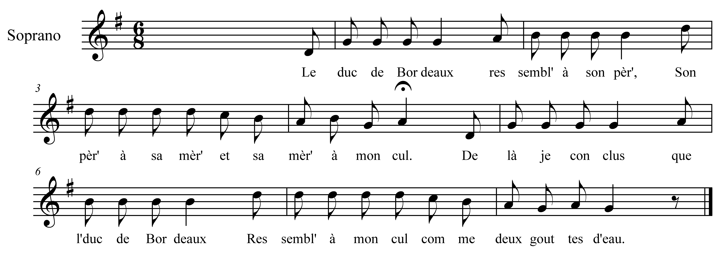

Le duc de Bordeaux ressembl' à son pèr',
Son pèr' à sa mèr' et sa mèr' à mon cul.
De là je conclus que l'duc de Bordeaux
Res sembl' à mon cul comme deux gouttes d'eau.

